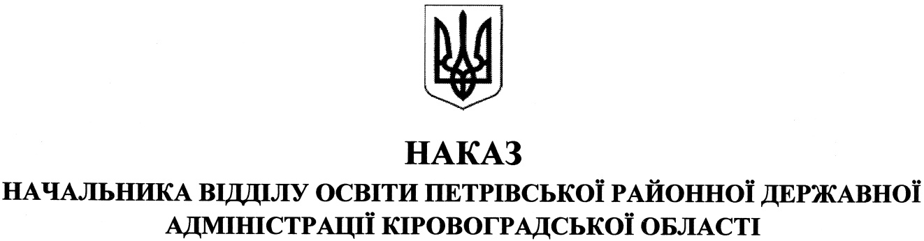

від 22 червня 2018 року № 156
смт Петрове
Про визначення кращого педагога у номінації
«Золотий фонд педагогічної Петрівщини»
у 2018 році

Розглянувши подання експертної комісії при відділі освіти районної державної адміністрації з визначення кращого педагога у номінації «Золотий фонд педагогічної Петрівщини» та відповідно до Положення затвердженого начальником відділу освіти Петрівської райдержадміністрації від 13 вересня 2013 року

НАКАЗУЮ:

визначити кращим педагогом у номінації «Золотий фонд педагогічної Петрівщини» МОСКАЛЕНКО Аллу Романівну, вчителя початкових класів Петрівської загальноосвітньої школи І ступеня, філії комунального закладу «Петрівське навчально-виховне об’єднання «загальноосвітня школа І-ІІІ ступенів - гімназія».

Начальник відділу освіти Н. ГАВРИЛЕНКО

